2021 –NİSAN AYI DIŞ TİCARET RAPORU
İLLER BAZINDA İHRACAT SIRALAMASI ve TÜRKİYE İHRACATI
- 2020 yılı için Kayseri ihracat rakamı Nisan ayı 97.634.150 dolar iken 2021 yılı Nisan ayı Kayseri ihracat rakamı 245.394.970 dolar olmuştur. Artış oranı geçen seneye oranla % 157,4 oranında gerçekleşmiştir. Ayrıca 2021 yılı Nisan ayı bir önceki aya göre 256.777.878 dolar ( Mart 2020) % 0,046 oranında azalış gerçekleşmiştir. Kayseri 2020 Nisan ayı ihracat sırlamasında 11. sırada yer almaktadır.
- 2020 yılı ilk 4 aylık (1 Ocak- 30 Nisan) 596.443.660 dolar iken 2021 yılı ilk 4 ay için (1 Ocak-30 Nisan 2021) ise 909.526.310 dolar olarak gerçekleşmiştir. Artış oranı % 36,02 oranında gerçekleşmiştir.
- 2020 yılı Türkiye ihracat rakamı ilk 4 ay için (1 Ocak-30 Nisan 2020 ) 47.640.728.950 dolar iken 2021 yılı Türkiye ihracat rakamı ilk 4 ay için (1 Ocak-30 Nisan 2021 ) 62.116.605.760 dolar olarak gerçekleşmiştir. Artış oranı % 30,38 oranında gerçekleşmiştir. Ülkemiz genelinde 2020 yılı Nisan ayı ihracat rakamı 8,35 milyar dolar iken 2021 yılı Nisan ayı ihracat rakamı 17,1 milyar dolar olup artış oranı % 104’dür.

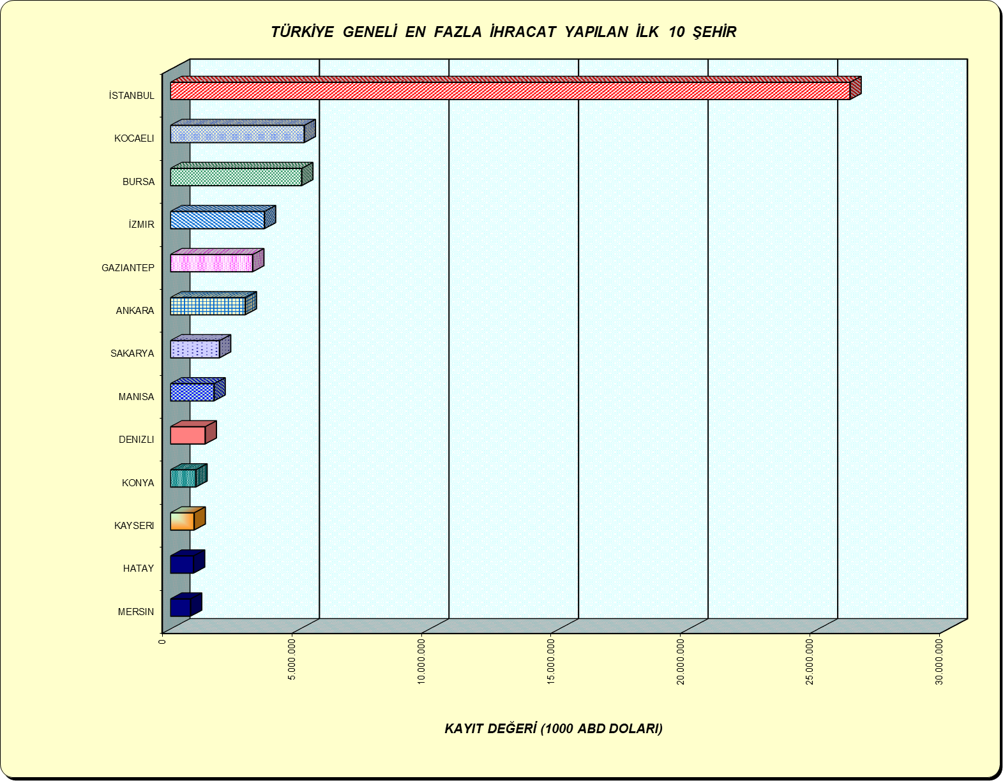
KAYSERİ –NİSAN 2021 İHRACAT VERİLERİ
2020 yılı için Kayseri ihracat rakamı Nisan ayı 97.634.150 dolar iken 2021 yılı Nisan ayı Kayseri ihracat rakamı 245.394.970 dolar olmuştur. Artış oranı geçen seneye oranla % 157,4 oranında gerçekleşmiştir. Ayrıca 2021 yılı Nisan ayı bir önceki aya göre 256.777.878 dolar ( Mart 2020) % 0,046 oranında azalış gerçekleşmiştir. Kayseri 2020 Nisan ayı ihracat sırlamasında 11. sırada yer almaktadır.

SEKTÖRLER BAZINDA 2021 NİSAN AYI KAYSERİ İHRACAT ORANLARI
2021 yılı için veriler göz önüne alındığında Kayseri yerelinde 2020 yılı ile karşılaştırıldığında artış ve azalışlar sektörel olarak şu şekildedir. Elektrik- Elektronik, Meyve ve Sebze sektörlerinde azalış gerçekleşmiştir.Diğer bütün sektörlerde artış gerçekleşmiştir.

2021 YILI NİSAN AYI İHRACATIMIZDA İLK 20 ÜLKE (1000 $)

SEKTÖREL BAZDA İHRACAT RAKAMLARI

